
受けた祝福を数えてみよう！

マミがミオの家に遊びに行きました。ミオの家は、庭が広くて、大きな池がありました。池の中にはとても大きな鯉がむれをつくって、あっちこっち泳いでいました。マミは、めずらしく思って、目を見はりました。ところで、ミオの部屋に入ったとたん、目をもっと丸くしました。10個以上のバービー人形と、2階だてのバービードールハウスがあったのです。マミは、ミオにかくれて、こっそりとバービー人形一個をさっとぬすんできました。
レムナントのみなさんも、こういう失敗をしたことがありませんか。それなら、ぬすんだ物をすぐに持って行って、ごめんなさいとゆるしてもらってください。そして、イエス様のお名前で悔い改めてください。神様はみなゆるしてくださって、レムナントがどんな存在なのか思い出せるようにしてくださいます。
レムナントは救われた神様の子どもです。イエス様のお名前で祈れば、すべて答えられて、悪かったことをゆるしてもらえる身分です。悪い霊の攻撃にイエス様のお名前で勝利して、聖霊様の導きを受ける尊い存在です。イスラエルの十二部族が、カナンの地を分け合ったように、神様はレムナントにそれぞれ未来の祝福をすでに分けてくださいました。
レムナントのみなさん、救われた契約の民だという事実を忘れないでください。神様はみなさんそれぞれに向かった素敵な計画を持っておられます。最後に、神様が神様の子どもにだけくださった祝福をなくさないでください。そして、神様がくださった祝福を数えてみてください。

月曜日
4

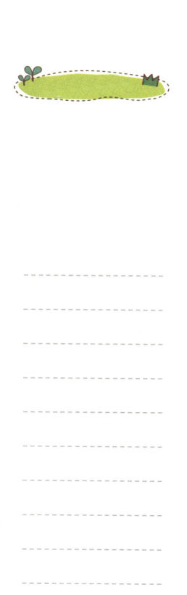
きょうのみことば

出20:17

あなたの隣人の家を
欲しがってはならない。
すなわち隣人の妻、
あるいは、その男奴隷、
女奴隷、牛、ろば、
すべてあなたの隣人の
ものを、欲しがっては
ならない。

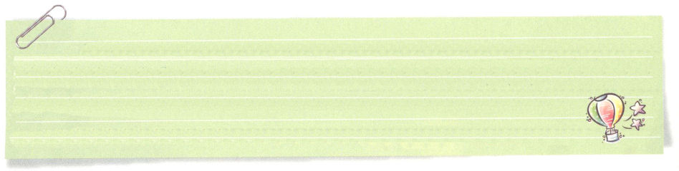

ゆるしの神様、他の人の物をちょっと持って行きたいように思うことがあります。しかし、今日、みことばを通して、自分がどれほどたくさんの祝福を受けたかが分かりました。サタンにだまされないで、勝利することができるように、みことばを通して恵みをあたえてくださることを感謝します。イエスさまのお名前によってお祈りします。アーメン
❁定刻祈りの点検：昼12時□―教会のために祈りましょう。夜9時―RUTCのために祈りましょう

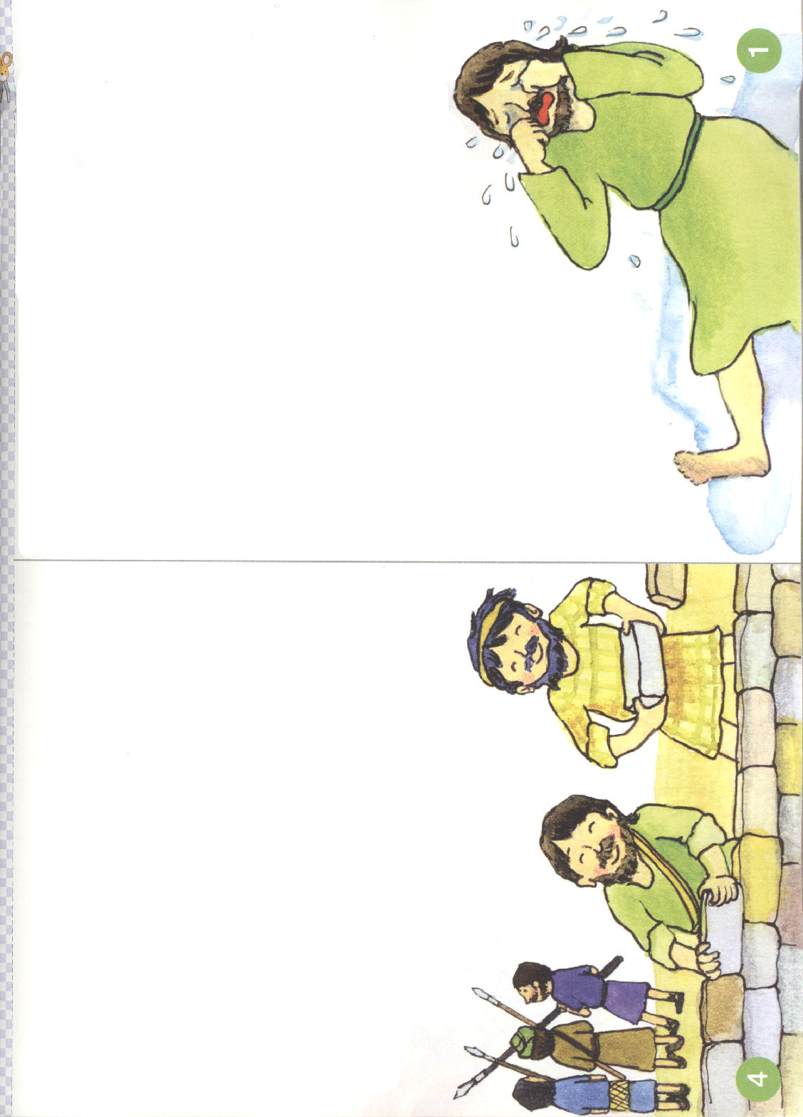
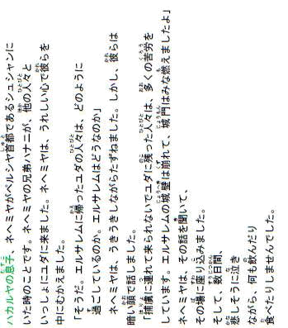

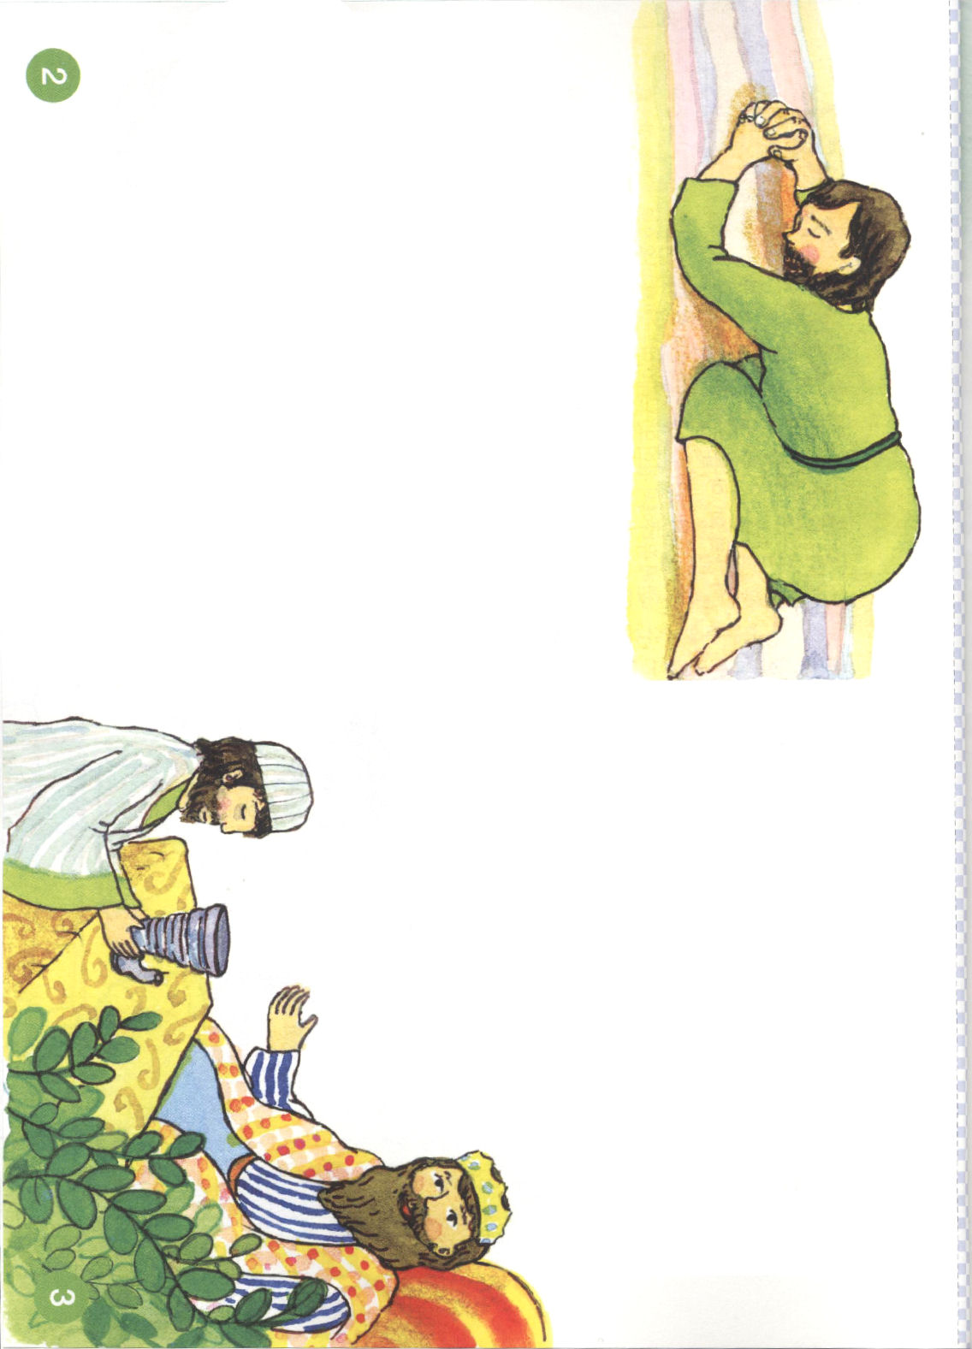

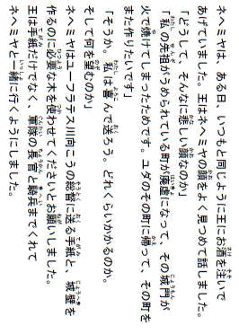

神様が残しておかれたレムナント

神様は現場に神様の時刻表と神様の視線、そして、神様の関心をかくしておいておられます。レムナントのみなさん。神様といっしょに隠したものをさがしてみましょうか。

１．見つけた！神様の時刻表
学校の現場では、勉強と友だち関係のために、家庭現場ではお父さん、お母さんと兄弟や姉妹の間の葛藤のために押さえられるレムナントいます。イエス様は、すべての問題を解決されたキリストです。その問題の中に、かならず神様の計画と救いの計画があります。あせる気持ちにもなるでしょうが、そのことの中で、神様の時刻表によってなることを考えながら、幸せな時間を送りましょう。

２．見つけた！神様の視線と関心
遊び場で遊んでいる時、町の悪い子たちが近くにいても、お父さんお母さんが見ていれば、こわくありません。霊的にも同じです。父なる神様のすべての視線が、レムナントに注がれています。レムナントの一つ一つの動きに、すべての関心を持っていらっしゃいます。それで、悪い勢力が集まってきても、こわがる必要がないのです。問題と事件がボカボカ起きても、恐れる必要がありません。神様はレムナントが現場で正しく福音を伝え、福音の根をたましい深くにどんどんおろして、みことば運動を現場で持続することができるように恵みをくださいます。レムナントは神様が備えておかれた切り札です。

火曜日
5

きょうのみことば

ローマ11:1～12

ところが彼に対して何と
お答えになりましたか。
「バアルにひざを
かがめていない男子
七千人が、わたし
のために残してある。」
それと同じように、
今も、恵みの選びに
よって残された者が
います。(4-5)

父なる神様、神様の時刻表を知って、待つことができるレムナントにならせてください。神様の切り札らしく、現場でみことば運動をして、福音の根を深くおろす、現場の伝道弟子にならせてください。隊長であるイエスさまのお名前によってお祈りします。アーメン
❁定刻祈りの点検：昼12時□―教会のために祈りましょう。夜9時―RUTCのために祈りましょう

三つの基礎工事

63階だてのビルディングは、風がビュービューふいても、車がブンブン通りすぎても、べちゃくちゃさわがしい声の中でも、ゆれることはありません。建物の基礎工事をしっかりとしたからです。レムナントがゆれない信仰生活をするためには、３つの基礎工事を固くしなければなりません。

１．１つ目の基礎工事－教会
ゆれない信仰生活をするためには、「教会」について、正しく分からなければなりません。教会はさわいで遊ぶ所ではありません。おやつを食べに来る所ではありません。教会は、神様の子どもが、神様のみことばを聞く所なのです。みことばを現場に伝えることをする所です。

２．２つ目の基礎工事－証人
「証人」とは、見て、聞いて、体験したことを、事実通りに話すことができます。だが見たことも、聞いたことも、体験したこともなく話す人は、うそつきです。レムナントは、うそつきになってはいけません。神様がなさったことを聞いて、体験する時まで、神様の時刻表を待たなければなりません。

３．３つ目の基礎工事-勉強
生徒は「勉強」をよくしなければなりません。しかし、それより、イエス様が「他の人のキリスト」ではなく「私のキリスト」にならなければなりません。勉強をがんばらなければならないのですが、神様がくださる恵みの中で「する」勉強でなく「なっていく」勉強をしなければなりません。私に向かった神様の計画を正確に知って、神様の導きにしたがって「なっていく」勉強を味わうべきです。

水曜日
6

きょうのみことば

使徒6:1～7

そこで、兄弟たち。あなた
がたの中から、御霊と
知恵とに満ちた、評判の
良い人たち七人を選び
なさい。私たちは
その人たちをこの仕事に
当たらせることにします。
そして、私たちは、
もっぱら祈りと
みことばの奉仕に励む
ことにします。」(3-4)

ビュービューと問題の風が吹いても、心配が心にいっぱいにどんどん押しよせてきても、不信仰の騒音を聞いても、ゆれません。教会、証人、勉強の基礎工事をしっかりとすることができるように、恵みをあたえてください。岩であるイエスさまのお名前によってお祈りします。アーメン
❁定刻祈りの点検：昼12時□―教会のために祈りましょう。夜9時―RUTCのために祈りましょう

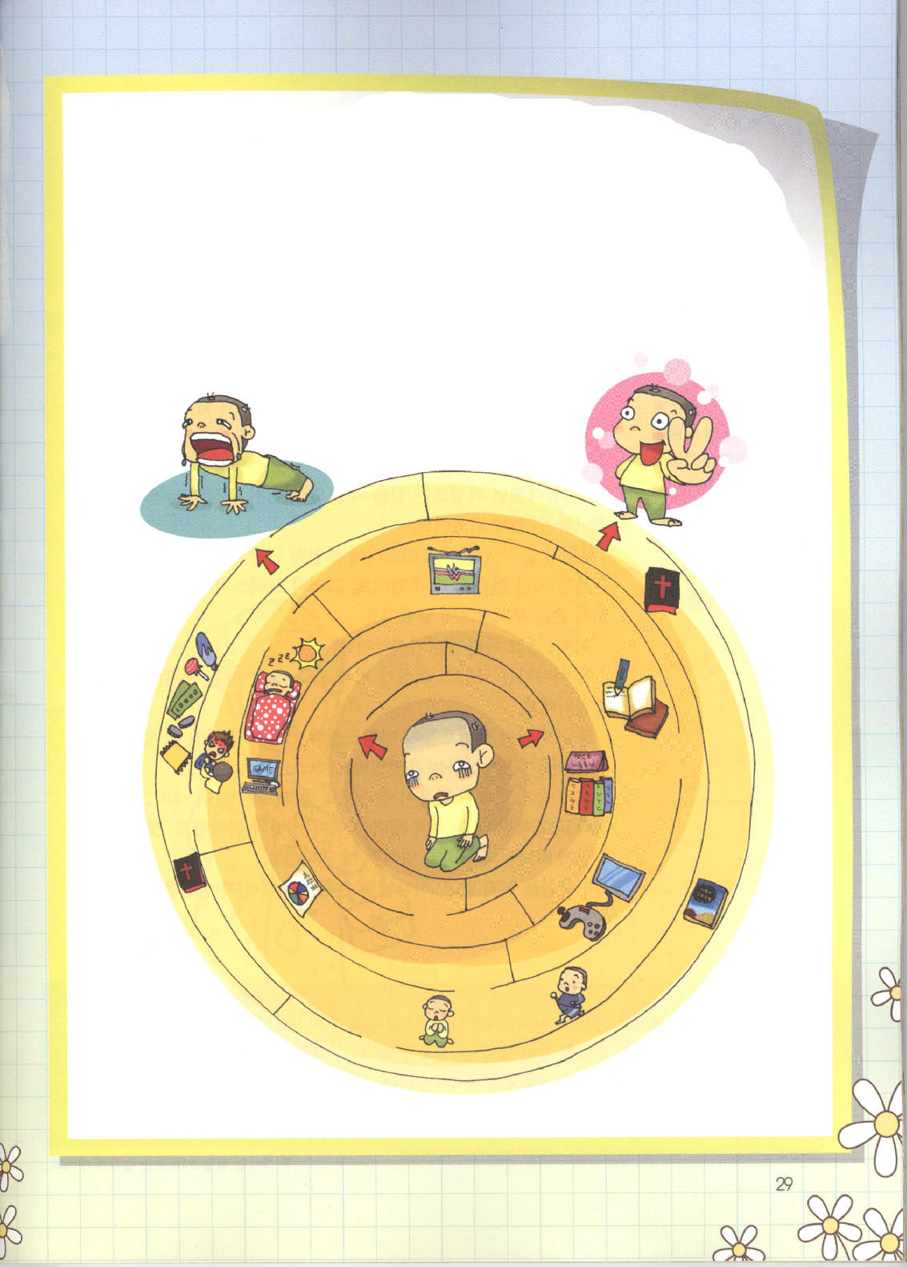

なくしてしまったレムナントの基本を見つけよう！

レムナントが「めいろ」にはまってレムナントの基本をなくしてしまい
ました。レムナントの基本にしたがえば「めいろ」から出てくることが
できます。レムナントが「めいろ」から出てくることができるように
レムナントの基本にしたがって線を引いてください。

にせ物の答えVS本物の答え

マチルドという、ひとりの女性がいました。ある日、パーティーに招待されたその女の人は、なにを着て行こうかと悩みました。その姿を見たマチルドの夫は、それまで集めておいたお金で服を買いました。しかし、その服に合う宝石のネックレスは買うことができなかったのです。それで、マチルドはフォレスティエ夫人にネックレスを借りてパーティー会場へ向かいました。
パーティーを思いきり楽しんで家に戻ったマチルドは、びっくりしました。ネックレスが急になくなったのです。マチルドはお金を借りて、同じように見えるネックレスを買いました。そして10年間、熱心に借金を返したのです。美しかったマチルドは、仕事をあまりにたくさんして、かつての美しさを見ることができなくなりました。
歳月が流れて、偶然にフォレスティエ夫人に会ったマチルドは、ネックレスついて、過ぎたことを話しました。フォレスティエ夫人は、マチルドの手をにぎって話しました。
「マチルド、あのネックレスはにせ物でした!」
この話は、フランス小説家のモーパッサンが書いた「首飾り」という小説です。
多くのレムナントが、マチルドのように、にせ物が本物か分からずにだまされています。はたして、本物は何でしょうか。最初に、動機を捨てた福音が本物です。二つ目、イエス様が私のキリストだと告白できるとき、暗やみの勢力がくだかれるのが本物です。三つ目、私の現場に神の国が臨むのが本物です。この事実を忘れないで、神様の恵みの中で本物の答えを味わいましょう。

木曜日
7

きょうのみことば

使徒8:9～13

しかし、ピリポが神の国と
イエス・キリストの御名に
ついて宣べるのを信じた
彼らは、男も女も
バプテスマを受けた。
シモン自身も信じて、
バプテスマを受け、
いつもピリポについて
いた。そして、しるしと
すばらしい奇蹟が
行なわれるのを見て、
驚いていた。(12-13)

神様、霊的な目を開けてください。そして、にせ物の答えと、本物の答えを区別することができるようにさせてください。福音の根を深くおろすことができるように、神様、天からの力をもっとあたえてください。イエス・キリストのお名前によってお祈りします。アーメン
❁定刻祈りの点検：昼12時□―教会のために祈りましょう。夜9時―RUTCのために祈りましょう

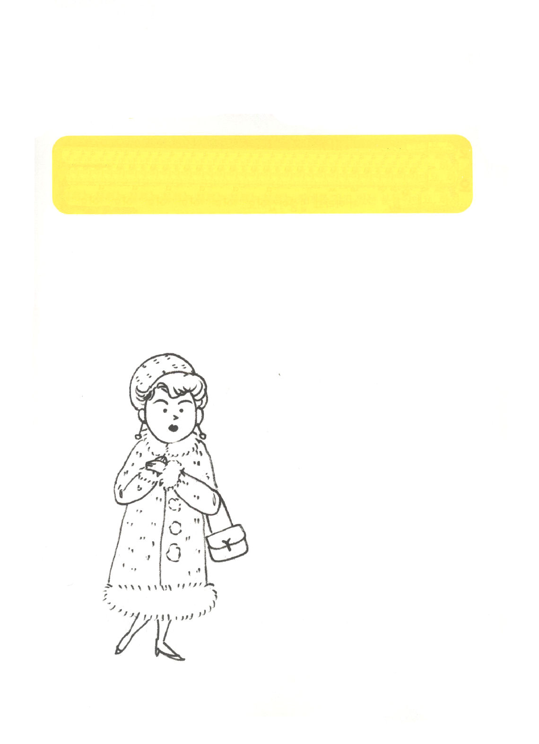

本物の答え vs にせ物の答え

ブランドの服、カバン、靴をもって、きちんと着ているおばさんです。
おばさんは、いつも口ぐせのように、幸せではないと言います。おばさんが、
どんなことがあれば、本当の幸せと、本物の答えを受けることができますか。
かいてみてください。

かくし絵さがし

この世のすべての宗教が祈りを熱心にしなければならないと教えます。しかし、イエス様は、祈りを熱心にしないようにと言われました。神の国とその義とを求める祈りを、まず、しなさいと言われました。

１．真の祈り
なぜイエス様は、まず神の国と神の義を求めなさいとおっしゃったのでしょうか。神様は聖霊様で、私の心の中にともにおられます。私に向かった計画を持っておられます。それで、何の心配もせずに、神様に集中しなさいとおっしゃるのです。これがまさに真の祈りです。

２．かくし絵さがし
答えは2つの姿できます。幸せで良い姿できたり、問題と事件という仮面をかぶってきたりもします。レムナントは、答えが問題と事件という仮面をかぶってくるとき、その表面の姿だけ見て失望してはいけません。その中に隠された「かくし絵」をさがさなければなりません。つまり、祈りの課題をさがして味わわなければならないということです。神様は問題と事件を通してレムナントを整えて、固く完成させていってくださいます。
金曜日
8

きょうのみことば

マタイ6:33

だから、神の国とその義
とをまず第一に求め
なさい。そうすれば、
それに加えて、これらの
ものはすべて与えられ
ます。

神様、答えが問題と事件という仮面をかぶってくるとき、表面のすがたにだまされないで、その中にかくされている「かくし絵」を見つける祈りがしたいです。根がしっかりした木のようなレムナントに成長するように恵みの雨を注いでください。イエスさまのお名前によってお祈りします。アーメン
❁定刻祈りの点検：昼12時□―教会のために祈りましょう。夜9時―RUTCのために祈りましょう

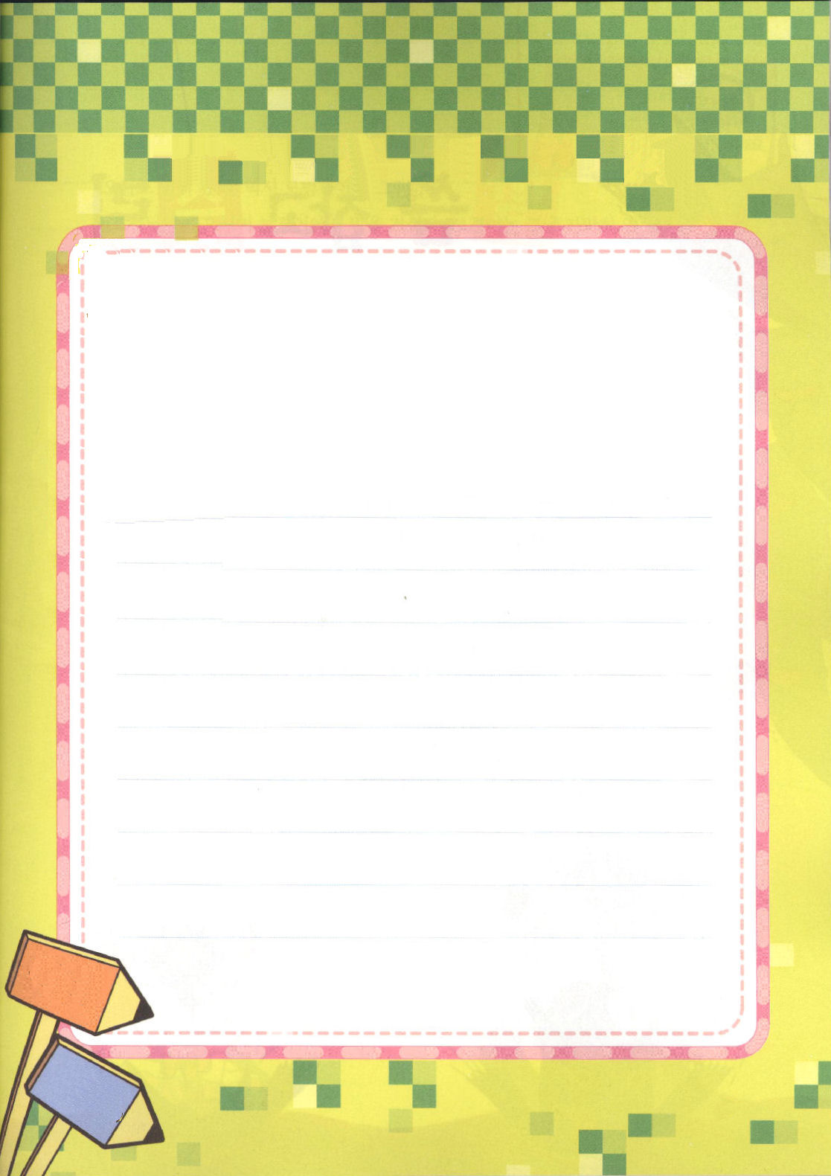

逆境を越えて、夢をかなえた人々

ふつうは問題と見られる障害があるのにもかかわらず、障害を
問題だと思わずに、答えを見た人々がいます。
（盲目だったのに、賛美の詩をたくさん書いたファニー・クロスビー、
生まれつきからだに障害があるのに、神様をほめたたえている
レーナ･マリヤ、三重苦と言われる障害にも負けずに、有名になった
ヘレン・ケラー、アメリカの黒人奴隷の子どもとして生まれながら
有名な植物科学者になったジョージ・ワシントン・カーヴァーなど）
その人々に関する本や資料を読んで、感想文を書いてみましょう。

読書

感想文

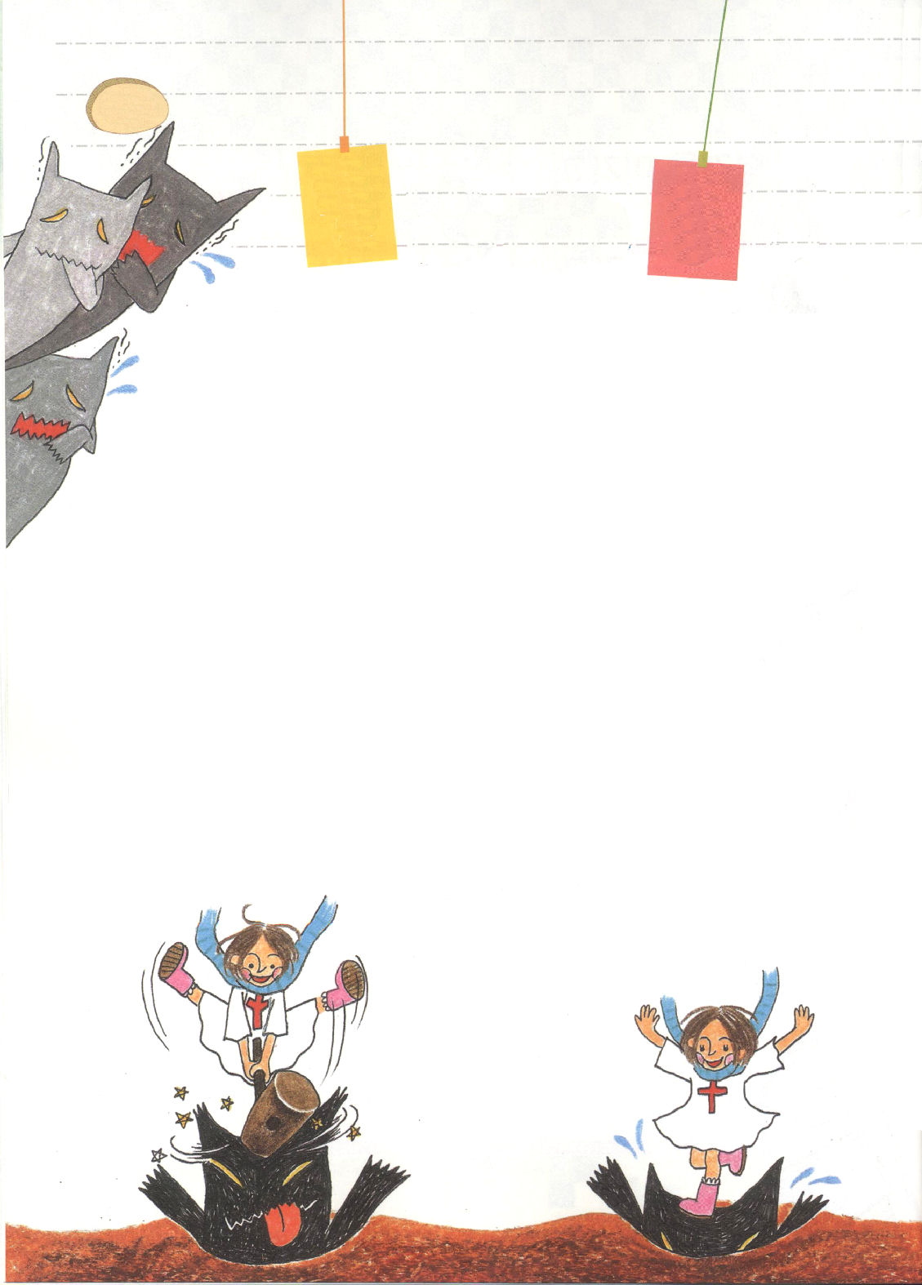
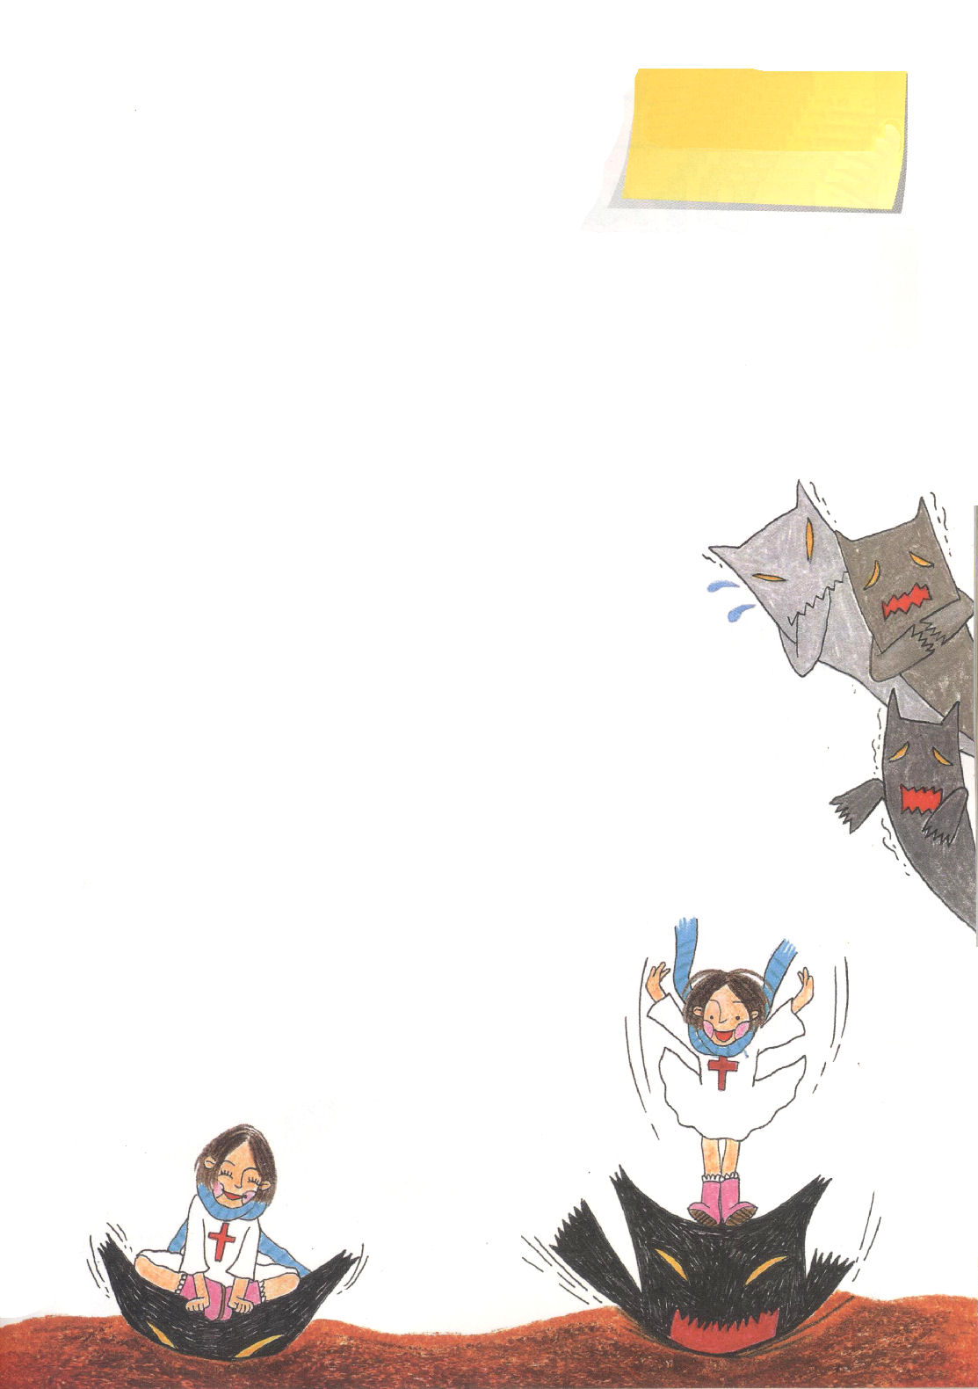

9日（土）

みことばを握って勝 利

ミチルは、重い足取りで家に向かった。家にはだれもいない。お父さん、お母さんが共稼ぎをしているからだ。一人娘であるミチルは、だれも
いない家で一人で時間をすごすのが、いちがん大変で恐ろしい。
五歳の時からずっと悪霊を見たからだ。イエス様を信じれば見ないと
思ったのに、この前から悪霊をまた見始めた。
ミチルの重い足取りは、いつのまにか家の前で止まった。
ガチャガチャガチャ、ドアの秘密番号を押したら、ピピピという音がして、
ドアが開いた。ミチルは頭を下げたまま部屋に入ってカバンを下ろして、
お手洗いのドアをあけた。
「わぁ!」
声がのどにひっかかって出なかった。まばたきもできず、指一本も
動かせなかった。お手洗いに悪霊がいた。ミチルは、突然、頭の中に
こういう考えが通り過ぎた。
「なぜ、私はイエス様を信じるのに、悪霊が見えるのだろう」
ミチルには理解できなかった。
日曜になった。ミチルは習慣のように教会に行って、礼拝堂の椅子に座った。

❁定刻祈りの点検：
昼12時□
―教会のために祈りましょう。
夜9時□
―RUTCのために祈りましょう

「今日も早くきたんだね。やっぱり、模範になる子だね」
伝道師先生が笑いながら、ミチルに話しかけられた。ミチルは、そのまま
じっとしていた。「ミチル、ミカンを食べるかい」
伝道師先生がミチルにミカンを差し出した。
「あんまり食べたくないです」
「そうか、このごろ、何か悩みがあるの？この何週間か、顔色が悪いように
見えるよ」
ミチルは、ジーンと涙がこみあげてきた。そして止まらなかった。
伝道師先生は、ミチルにハンカチを渡しながら、静かに
背中をさすってくれた。ミチルは、しばらく泣いたあと、
涙を止めた。
「伝道師先生、私は小さいときに、悪霊を見たのです。
でも、最近、また見えるんです。イエス様を信じるのに
なぜ見えるのですか」
伝道師先生は、ミチルの手をぎゅっとにぎって言った。
「ミチル、ルカ4章1～13節を見れば書いてあるけれど、
イエス様も悪魔にこころみにあわれたのだよ」
「えぇ、本当ですか」
「そうだよ。しかし、イエス様は、神様のみことばで勝たれたよ。
あなたもみことばで勝てるよ。今日から創世記3章15節、
サタンの頭を踏み砕かれた女の子孫イエス・キリストの
お名前で暗やみを縛る祈りをしてみなさいね。
そうすれば、ミチルを困らせてきた悪霊が
『まいった、たすけて!』と言いながら逃げるよ」
伝道師先生は、ミチルの手をもう一度、しっかりと
にぎって、にこっと笑った。

